Театрализованное представление по сказке К. Чуковского Айболит
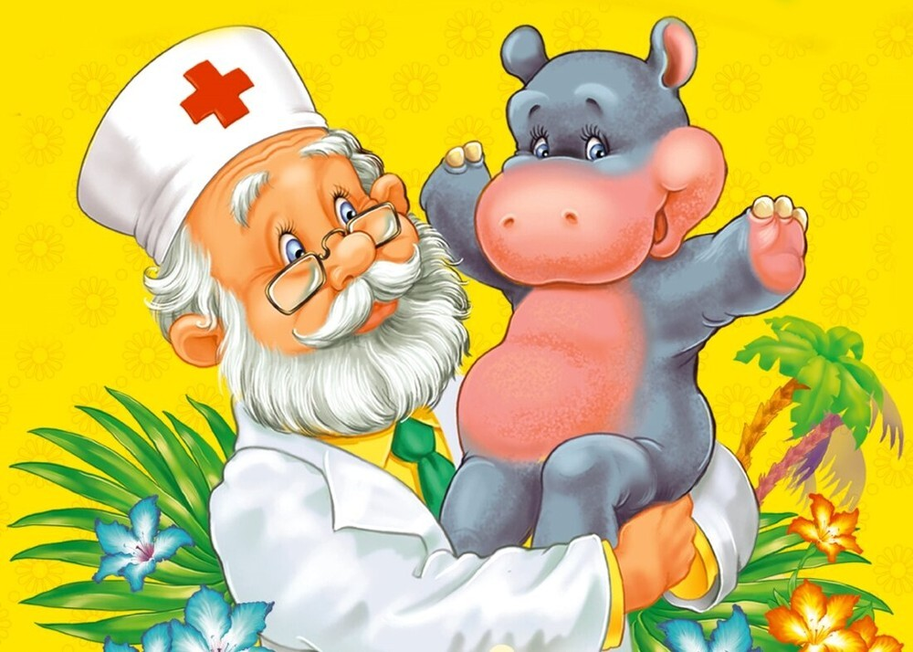
Действующие лица.
Ведущий,
Лиса,
Барбос,
Зайчиха с зайчонком,
Коза,
Мотылек

Всем известен Айболит, что под деревом сидит
А у нас другой расклад-
Айболит на новый лад.
Ведущий: Добрый доктор Айболит
Он под деревом сидит.
Приходи к нему лечиться
И корова и волчица-
И жучок, и червячок, и медведица.
Всех излечит, исцелит-
Добрый доктор Айболит.
И пришла к Айболиту лиса:
Лиса:«Ой, меня укусила оса!»
Айболит: «Ох, бедняжка, ты лиса! Куда же тебя укусила оса?»
Лиса: в лапку, доктор Айболит, и она болит, болит.
Айболит:
Ты, лисичка, не реви! А немножко потерпи. Я возьму бинт и вату, перевяжем тебе лапу.
Ведущий: Вот идет к Айболиту Барбос: «Меня курица клюнула в нос!»
Айболит: Бедный, бедный наш Барбос! Вылечим распухший нос!
Вот и вата, вот и йод – нос намажем, все пройдет! «лечет»
И прибежала зайчиха и закричала:
Зайчиха: «Ай, ай! Мой зайчик попал под трамвай. Он бежал по дорожке и ему перерезало ножки, и теперь он больной и хромой, маленький заинька мой.
Ведущий: И сказал Айболит: «Не беда! Подавайте его сюда! Я пришью ему новые ножки и он опять побежит по дорожке». И привели к нему зайку, такого больного хромого.
И доктор пришил ему ножки, и заинька прыгает снова. А с ним и зайчиха мать тоже пошла танцевать. И смеется она и кричит:
Зайчиха: «Ну, спасибо тебе, Айболит!»
Ведущий: И пришла к Айболиту коза: «Айболит, полечи мне глаза! Что-то стала я плохо смотреть, за козлятками не углядеть!
(Айболит рассматривает глаза)
Айболит: Что ж придется очки приписать, да закапать в глаза не забыть. А еще пропишу есть морковь, и глаза станут зоркими вновь.
Коза: Ой, спасибо, как видно вокруг! Айболит, самый лучший мой друг. Кто же вылечит лучше тебя, я на веки должница твоя! Угощу я тебя молоком, козьим сыром, да творогом.
Ведущий: Ой, смотрите, мотылек, к нам спешит на огонек! Ты чего, дружок, хотел, и откуда прилетел.
Мотылек: Из далекой Африки к вам спешил, друзья, и привез письмо вам от наших обезьян.»Достает письмо из конверта и читает:»
«Добрый Доктор Айболит!
Сказать мы вам хотим,
Что больше не болеем мы
И фрукты все едим.
У нас прошли животики
И носик не болит
И все хотим сказать Вам «Спасибо, Айболит!»

Все персонажи сказки выходят
Мы сказку рассказали, все сразу верить стали
Что самый добрый доктор на самом деле есть
Всем помогает, лечит и взрослые и дети
Все дружно скажем: Спасибо, «Айболит!»

Поют песню «Айболит»
Где плещет Лимпопо,
Где солнышко палит
Живёт давным-давно
Волшебник Айболит

Он лечит всех подряд
Букашек и зверей
И в джунглях говорят
Что нет его добрей

Айболит,Айболит
У него душа болит
За того, кто почему-то
Вдруг имеет бледный вид

Айболит , Айболит
Улыбаться всем велит:
-Это лучшее лекарство,-
Утверждает Айболит

В тени густых лиан
Мелькает красный крест
Там лечат обезьян
Из всех окрестных мест
И даже Бармалей
Лечиться захотел
И маленьких детей
Не мучил и не ел

Айболит,Айболит
У него душа болит
За того, кто почему-то
Вдруг имеет бледный вид

Представить я хочу
Такие времена
Что очередь к врачу
Нам будет не нужна
Теплом и добротой
Все беды исцелит
Какой-нибудь простой
И скромный Айболит

Айболит,Айболит
У него душа болит
За того, кто почему-то
Вдруг имеет бледный вид

Литература: К. Чуковский «Айболит».

